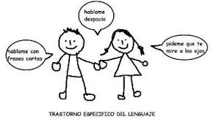

**“Busca los sonidos P””Ordena la historia”**

**Asignatura: Atención Fonoaudiológica Curso: NT1 Pre-Kinder**

**Fecha: 28 Septiembre-9 octubre Profesional No Docente: Fonoaudióloga**

**I.- Objetivo de Aprendizaje:**

**- OA 3. Descubrir en contextos lúdicos, atributos fonológicos de palabras conocidas, tales como conteo de palabras, segmentación y conteo de sílabas, identificación de sonidos finales e iniciales. - - OA 4. Comunicar oralmente temas de su interés, empleando un vocabulario variado e incorporando palabras nuevas y pertinentes a las distintas situaciones comunicativas.**

**II.- Contenido: habilidad fonológica: sonidos iniciales; comunicación oral, fluidez léxica.**

**III.- Objetivo de la clase: los estudiantes incrementan su habilidad fonológica de sonido inicial consonántico /p/. Desarrollan el soplo, habilidad lúdica que incrementa habilidades pre lingüísticas.**

**IV.- Indicaciones generales Guía 1: Rodea aquellas imágenes donde escuches el sonido P. Guía 2: Ordena la secuencia y luego cuenta una historia con la ayuda de mamá/papá.**

**V.- Actividad a desarrollar : Guía 1: Rodea aquellas imágenes donde escuches el sonido P.**

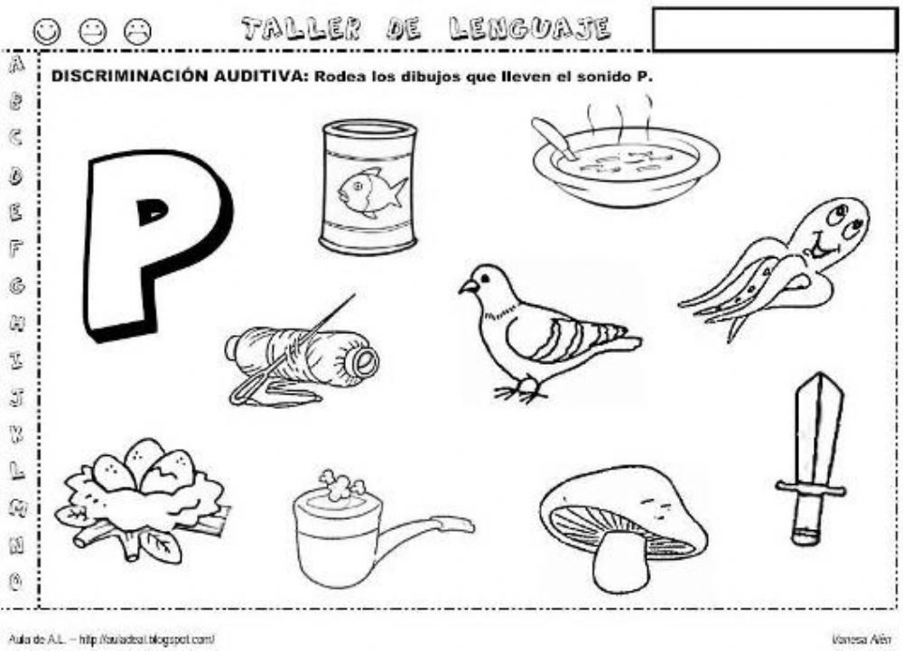

**Guía 2: Ordena la secuencia y luego cuenta una historia con la ayuda de mamá/papá.**

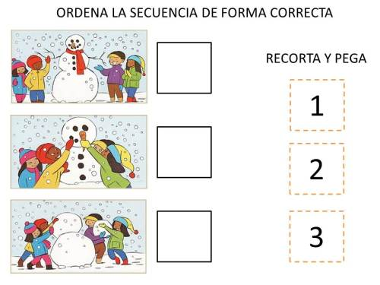¸

**VI.-** **Retroalimentación: para enviar las actividades realizadas está el correo electrónico** [**valeska.pinto@colegio-reneschneider.cl**](mailto:valeska.pinto@colegio-reneschneider.cl)**., o enviarla en la carpeta junto con las otras tareas al establecimiento el día en que corresponda ir a buscar el material semanal. Para dudas, consultas se pueden comunicar al wpp +56967282695**

**VII.- Fecha de envío: 15 de octubre.**

**VIII.- Cómo y/o donde enviar: correo electrónico de la fonoaudióloga** [**valeska.pinto@colegio-reneschneider.cl**](mailto:valeska.pinto@colegio-reneschneider.cl)**, como también en el establecimiento.**